张掖市人力资源和社会保障局
一信通应用方案

中国联合网络通信集团有限公司甘肃分公司
2015年1月

目录
1 概述 2
2 用户需求 2
2.1 平台基本要求 2
2.2 应用场景 2
2.3 系统集成要求 2
3 一信通平台系统介绍 3
3.1 一信通平台简介 3
3.2 一信通平台的短信能力介绍 4
3.2.1 专属的三网接入号说明 4
3.2.2 短信通道能力说明 4
3.2.3 短信用户交互能力说明 4
3.2.4 基于回执的短信到达率说明 5
3.2.5 长短信支持能力 5
4 信息服务解决方案 5
4.1 社保缴费信息发送的快速集成 5
4.1.1 一信通平台提供标准接口 5
4.1.2 张掖市人社局系统调用接口发送短信 5
4.1.3 安全部署数据库中间件 6
4.1.4 网络拓扑说明 6
4.2 社保信息增值服务 7
4.2.1 消费详单e信下发 7
4.2.2 市民查询余额信息 7
5 信息安全 9
6 商务解决方案 9
7 附件1：接口申请文档 10
第一部分 客户申请条件 11
第二部分 接口型发送企业信息审核管理 11
第三部分 接口应急处置机制 11

概述
张掖市人力资源和社会保障局拟通过短信平台, 针对全市持有社保卡、医保卡居民（全网用户）发送缴费提醒、刷卡提示短信，并提供余额查询等短信点播功能。
本方案为针对张掖市人力资源和社会保障局（以下简称人社局）需求提供的方案建议书。

用户需求

平台基本要求
1、短信全网发送功能
- 支持联通、移动、电信三大运营商的手机号码短信发送。
- 具体应用场景为对全市持有社保卡、医保卡居民（全网用户）发送缴费提醒、刷卡提示短信
2、人社局的系统能够自动使用短信平台下发信息
- 短信平台提供标准化接口，与人社局业务系统进行对接。
- 人社局业务系统可随时调用短信平台的短信发送接口自动下发短信；
- 系统具有大容量的突发状况信息发送能力，保障突发状况的大容量信息快速下发。
4、通过短信可以实现余额查询、详单查询
- 平台提供短（E）信点播功能，手机用户可以通过短信直接查询余额和详单。

应用场景
1、社保卡缴费提醒。
2、社保卡刷卡消费提醒。
3、余额查询、详单查询
4、最新政策通知。
……

系统集成要求
1、短信平台提供稳定标准化协议的短信发送接口供系统集成；
2、发送通道容量大能突发性大容量发送需求；
3、能够实现全网（联通、电信、移动）信息发送；
4、人社局系统需要能够调用短信平台的公网短信发送接口。
5、人社局系统与短信平台的对接可具备网络和信息安全的策略。

一信通平台系统介绍

一信通平台简介
“一信通”业务是基于运营商短信平台，通过手机或特殊行业终端，满足企业客户的市场营销、企业办公、生产、管理和沟通、客户服务等多方面需求的产品与服务。该业务包括基础短信类、短信基础上的增值应用类、短信及短信增值的行业应用解决方案类三种主要业务类型。

- 基础短信类业务――“一信通”基础业务“短信”
该业务属于常规短信的群发类业务，支持本网和异网用户群发，收费模式按照套餐或每条信息的单价进行计费。该类业务支持增强型的动态数据与手机号码匹配功能。
该业务还具有三网发送能力，并支持三网统一接入号和三网信息上行回复能力。详见下节“平台能力介绍”。

- 短信基础上的增值应用类业务――“一信通”核心业务“e信”
该业务为“一信通”平台的核心业务，属于短信基础上的增强型应用业务，除了具有基础短信业务的特点和功能之外，还具有大容量及强交互性的特点，并且支持用户数据回收，属于一种交互式的信息服务。
该业务的表现形式为：由短信消息与短信内链接承载的WAP页面两部分组成，企业客户在“一信通”平台上制作和提交页面信息内容，并向其员工或会员等用户的手机推送该信息。手机用户收到信息后点击短信内的链接可以看到后续丰富的内容。
该业务目前的产品规划为：电子期刊、市场调研、数据采集、会员服务。
1、电子期刊：电子期刊是基于“一信通”平台，利用短/彩信触发推送一组Web/Wap页面内容的信息服务产品。该产品的特点是：
- 信息量丰富，展示形式多样；
- 支持互动；
- 管理手段丰富；
- 性价比高；

2、市场调研：市场调研是基于“一信通”平台，利用短/彩信触发由企业向企业的用户发布调查问卷，收集调查结果的一种信息服务产品。该产品的特点是：
- 提供反馈信息的收集分析；
- 提供企业精确营销的数据支持；
- 方便企业实施营销策略；
- 降低企业营销成本；

3、数据采集：数据采集是基于“一信通”平台，利用平台信息互动能力，通过短/彩信或客户端提交的方式采集传送数据的信息服务产品。该产品的特点是：
- 实时/定时相结合；
- 上下行结合双向交互；
- 内容丰富灵活；
- 应用范围广泛；
- 降低企业运营成本；
4、会员服务：会员服务是基于“一信通”平台，对会员的状态进行分类管理、及会员积分服务的产品。该产品的特点是：
- 区分会员的活跃度，细分服务种类；
- 随时随地实现与会员的互动；
- 方便会员的积分管理与使用；
- 适时参与营销活动；

- 短信及短信增值的行业应用解决方案类业务――“一信通”行业定制化方案
该业务属于行业应用解决方案类业务，通过将基础短信或短信基础上的增值应用类业务进行打包，结合企业客户的需求，提供的行业应用解决方案。方案实现可以包括租用平台、二次开发、数据对接、平台买断等多种灵活的方式。

一信通平台的短信能力介绍

专属的三网接入号说明
一信通为张掖市人社局分配专属的三网接入号，打破了单个运营商的限制，支持联通、移动、电信移动终端的信息下发，实现了三网畅通到达；此外，使得张掖市人社局的身份识别度更高，对上行短信或点播等后期信息服务拓展提供了充足的准备。

短信通道能力说明
基于给张掖市人社局提供了专属的接入号，由于接入号是企业专属的，所以信息发送通道可以保障专用的发送通道，从而提高信息的发送能力。
一信通平台短信通道能力为200条/秒，如果当天需要发送10万条信息，信息的完成发送时间约为10分钟。可以有效保障张掖市人社局的信息发送和送达能力。

短信用户交互能力说明
一信通平台能提供基于接入号的用户信息直接回复功能，即用户收到信息之后可以直接回复数字或字母参与张掖市人社局的短信互动。
此外，一信通可通过短信点播功能，帮助张掖市人社局向社保人员提供卡片余额查询等服务。比如用户回复“社保卡号*密码”了解现有的余额情况，平台收到用户的回复之后将通过读取张掖市人社局的信息数据库取得用户的相关信息并自动生成短信下发给查询的用户。

基于回执的短信到达率说明
一信通平台承诺短信到达率在95％以上，剩余5％不到达的情况主要有两种主要原因：
1、运营商重点人员系统级屏蔽设置：运营商对一些政要、高级官员等特殊客户在系统内设置了非用户允许的联系人无法到达的屏蔽功能。
2、手机用户安装的第三方短信屏蔽软件：有些智能机客户通过安装手机360等短信屏蔽软件屏蔽短信，使得信息无法有效被送达。

长短信支持能力
一信通平台支持长短信能力，除了支持常规的2条短信长度的长短信之外，还可以最大支持6条信息长度的长短信，即最大单条信息可支持最多402个字（含标点符号、字母、数字、汉字等）。

信息服务解决方案

社保缴费信息发送的快速集成
张掖市人社局现有的短信服务需求是向全市持有社保卡、医保卡居民（全网用户）发送缴费提醒、刷卡提示短信提醒。通过张掖市人社局系统与一信通公网平台进行对接，即可拥有短信发送能力，满足现有的需求。

一信通平台提供标准接口
一信通平台提供多种协议的公网短信标准接口。包括http协议、Webservice协议、Socket协议的接口,数据库中间件。
为了实现张掖市人社局系统与一信通平台的顺利对接，一信通提供标准的接口规范，接口规范中描述了张掖市人社局系统如何调用一信通平台的短信发送接口，如何定义每个接口参数。一信通的接口规范中还包括了对异常情况的处理规则。当接口短信发送因网络或其他原因发送异常时，一信通平台第一时间向人社局系统返回相应的返回值，以便人社局系统做进一步处理。
一信通平台的公网短信发送接口申请文档见附件二。

张掖市人社局系统调用接口发送短信
张掖市人社局需要获得一信通公网平台的正式账号或测试账号，账号信息包括企业编号、用户名、密码。此外，张掖市人社局系统需要根据一信通的短信标准接口规范开发接口调用程序，将一信通账号的企业编号、用户名、密码配置到接口参数中。
程序发布后可根据情况进行必要的联调测试。张掖市人社局系统在需要向社保用户发送短信时，以人工或自动触发的形式调用“接口调用程序”，将账号信息、短信内容等接口参数提交到一信通公网平台。一信通公网平台接收到短信发送请求后，执行账号鉴权，鉴权通过后将信息提交到运营商网络，最终送达到社保用户手机上。一信通在信息提交完毕之后传递相应的返回值给张掖市人社局系统。张掖市人社局系统根据返回值可识别短信提交成功或失败原因。

安全部署数据库中间件
一信通平台提供多种协议的公网短信标准接口以外，还支持数据库中间件部署。数据库中间件可部署在企业内部服务器中，服务器需要提供公网接口。数据库中间件安装SQL、MySQL、Oracle数据库，既能提供安全防御，也可实现张掖市人社局系统与一信通平台安全对接。
一信通平台提供基于数据库的中间件发送方式：
用户通过短信点播余额查询信息到一信通平台，一信通平台将用户上行短信内容写入中间件表中。张掖人社局系统通过定期轮循获取方式（周期可设置在1分钟以内）向数据库中间件获取查询短信内容并与自己系统数据进行比对，比对成功后将只需要相应回复信息写入数据库中间件中，中间件将自动将信息发送出去。中间库的优点在于现有业务系统无须开发改造，减少工作量，方便快捷。

网络拓扑说明
张掖市人社局系统通过联通专线或公网连接到联通机房的一信通网关。一信通网关通过内部网络与运营商网关相连，从而实现了张掖市人社局系统到终端用户的通信链路畅通。
张掖市人社局可根据自身的安全需要，在人社局系统与公网之间部署内部统一的网闸、软硬件防火墙等安全策略。

社保信息增值服务
基于一信通的信息交互能力，结合一信通在针对社保行业的信息服务案例，一信通平台可以帮助张掖市人社局向社保人员提供信息增值服务，通过服务渠道和服务方式的拓展，进一步优化人社局的服务效率和质量、提高用户服务感知。

消费详单e信下发
一信通拥有通过接口下发e信的服务能力，适合张掖市人社局通过e信的方式向社保用户送包含消费流水账单等具体事项的信息。
与短信服务类似，张掖市人社局系统需要开发“e信调用程序”，与一信通公网平台的e信发送接口进行对接。通过人工或自动触发的方式，向社保人员发送带有详细消费表格等图文并茂的信息。

自动发送详单e信
当人社局系统产生社保、医保更新信息时，人社局系统自动通过“e信调用程序”，将更新内容及最新更新结果信息按照规范转换成字节码，以字符串的形式传送给一信通公网平台。
一信通公网平台接收到短信发送请求后，执行账号鉴权，鉴权通过后将字节码还原成文字、图片，并自动拼接成e信，提交到运营商网络，最终以短信的形式送达到用户手机上。 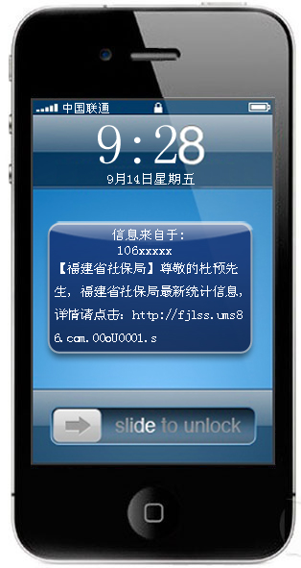 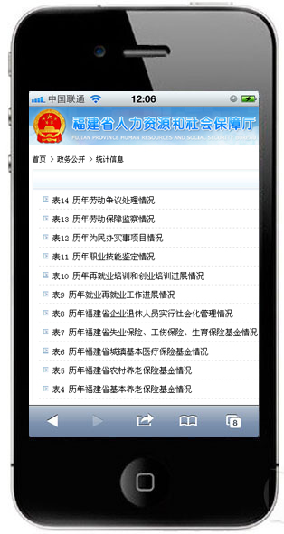 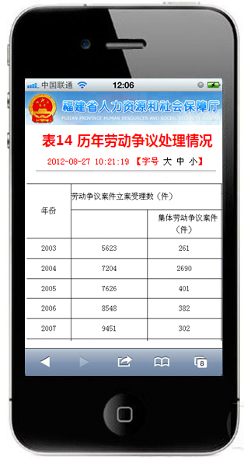

市民查询余额信息
一信通平台可通过e信点播能力，帮助张掖市人社局向社保人员提供e信主动查询服务。
查询流程图：
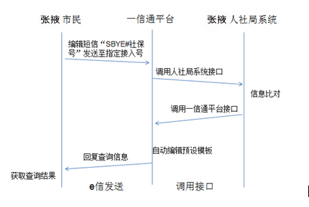

人社局提供信息查询接口
为了支持余额信息查询服务，张掖市人社局需要开放上行信息接收接口。此接口对内连接到人社局的信息数据源，对外与一信通公网平台对接，接收来自一信通平台的余额信息查询请求参数，通过数据库信息比对后，调用一信通短信发送接口，反馈余额数据查询结果。

市民查询余额信息
市民需要了解自己社保卡的余额信息时，如可编辑手机短信“SBYE#卡号”（编辑内容规范可根据人社局要求定制）发送到一信通指定接入号。
一信通平台收到市民的上行短信后，将短信内容发送到张掖市人社局的数据查询公网接口上。此接口根据手机号码、卡号对车主身份进行多重辨别，辨别正确后在数据源中检索此卡的余额信息，并反馈给一信通平台，一信通平台通过预设编辑模板将查询余额发送至市民手机终端。

余额信息信下发
一信通平台收到余额信息后，根据预设的信息模板，将余额信息下发到社保人的手机上。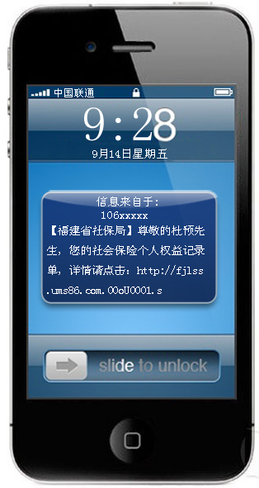 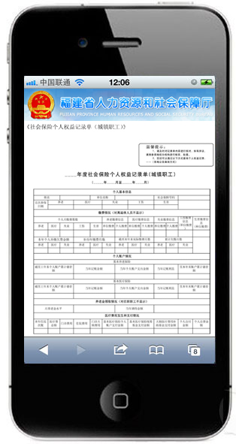 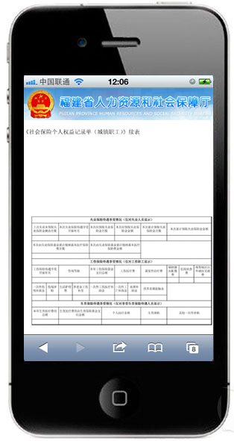

信息安全
- 访问控制
一信通平台拥有完整的网络安全策略和主动防御体系，有效地防止了网络入侵行为。此外，一信通平台、企业的公网服务器通过专线接入联通机房的网关，有效防止了数据泄露到公共互联网。

- 加密传输
为了防止数据在传输过程中的泄露，一信通平台在发送数据前对数据进行了加密。加密后的数据在传输过程中以密文传输，使得入侵者无法解析数据，保证用户数据的机密性。

- 用户权限
在用户权限方面，一信通平台采用了规范的机制保障用户权限的安全。外部信息系统在调用一信通平台的标准信息接口时，一信通平台需要对其身份进行鉴权，只有鉴权通过的请求才能触发信息发送。

商务解决方案
针对张掖人社局对全市持有社保卡、医保卡居民（联通、电信、移动全网用户）发送到账通知、刷卡提示短信，并提供余额查询短信等需求，联通“一信通”产品可提供了以下两种解决方案：
1、人社局出费用来发送短信及提供短信点播；
人社局可用接口方式主动给持卡人发送到账通知、刷卡提示、变更办理通知等短信，客户免费收取查看；
持卡人每次发送预设关键字到平台指定106开头的非经营类接入号，通过点播功能来获取相关查询结果短信，运营商从有查询需求的个人手机号上扣费，即持卡人每次点播,该手机号码运营商（联通、移动或电信）会向持卡人收取0.1元短信费用；
2、主动发送机制同以上方案1中一样，除此之外，人社局还会向有查询需求的持卡人收取点播查询费用，并与运营商及合作厂家分成；
持卡人发送关键字到106开头的经营类接入号，通过点播功能来获取相关查询结果短信，运营商从有查询需求的个人手机号上扣费，即持卡人每次点播,该手机号码运营商（联通、移动或电信）会向持卡人收取大于0.1元短信费用，并将此费用和人保局及合作厂家分成。
无论以上何种方案，点播功能技术原理都如下所述：
一、人社会局以一信通平台短信或网站等方式告知该区持卡人用手机发送短信点播查询相关信息服务流程；
二、持卡人了解点播规则后，可发送预设关键字如“医保卡号+余额查询”等关键字到一信通平台106开头的接入号（持卡人发送指定信息上行到一信通平台），一信通平台的通用接口可识别查询到持卡人上行回复内容；
三、人社局通过接口随时来读取持卡人点播需求，再根据点播规则匹配回复内容；
四、最后调动接口，对有点播查询需求的持卡人手机号发送相关查询短息。

7、附件1：资费单
甘肃e信通业务包月资

分档 | 每月最低消费 | 短信单价（元/条） | e信单价（元/条）
□ | 包月套餐50元/月 | 0.1元/条，含网内网外 | 0.18元/条，含网内网外
□ | 包月套餐100元/月 | 0.1元/条，含网内网外 | 0.16元/条，含网内网外
□ | 包月套餐300元/月 | 0.09元/条，含网内网外 | 0.15元/条，含网内网外
□ | 包月套餐500元/月 | 0.08元/条，含网内网外 | 0.14元/条，含网内网外
□ | 包月套餐1200元/月 | 0.07元/条，含网内网外 | 0.12元/条，含网内网外
□ | 包月套餐2,000元/月 | 0.06元/条，含网内网外 | 0.11元/条，含网内网外
□ | 包月套餐5,000元/月 | 0.05元/条，含网内网外 | 0.10元/条，含网内网外

备注：
1）长短信：每个长短信扣除增加的短信费用，按长短信标准规则计费，每超出1条另加收对应套餐1条短信费用。
2）长主题e信：在信息发送时能发送更多主题文字，因此每条长主题e信需另加收发送费用，加收费用遵循用户订购的套餐资费标准，超长主题e信，主题文字部分按长短信规则，每超出1条另加收对应套餐1条短信费用。

附件2：接口申请文档

一信通接口应用申请表格

企业名称
所属地区 |  |  | 所属行业
企业编号 |  | 客户性质 |  |  | □正式用户 □测试用户
联系人 |  | 联系电话（手机）
对接业务系统平台 |  |  |  | 网址
使用接口类型 | □http接口 □webservice接口  □socket接口 □中间件 |  |  | IP地址
发送对象类型 |  |  |  | 发送对象数量
月发送量估算 |  |  |  | 月消费额承诺
接口发送信息类型
接口发送信息模板（发送信息示例） | 1、
接口发送信息模板（发送信息示例） | 2、
接口发送信息模板（发送信息示例） | 3、
接口发送信息模板（发送信息示例） | 4、
接口发送信息模板（发送信息示例） | 5、
注意事项：
1、接口不允许发送营销类信息；
2、验证证、密码类应用，，需要对发送机制进行优化，方法见第2面附属说明；
3、接口实际发送的内容必须符合提供的信息类型和信息模板，如有不符合信息，一信通平台有权暂停或终止接口服务；
4、其他非接口发送模板之外的合法信息，请登录一信通平台进行发送。
5、为了账户安全，接口发送需要绑定用户固定公网IP，否则将有盗发风险，一切后果将由用户自行承担
申请人：
申请日期： 申请单位盖章：
请填写完整后盖章扫描，并邮件给一信通支持团队。
邮箱地址： portservice@flaginfo.com.cn
注意事项：
1、所有内容均为必填项，企业编号：正式用户填写，测试用户不必填；IP地址：有固定公网IP的可以填。
2、对接业务系统平台：是指客户需要与一信通对接的系统平台，如CRM、ERP等业务系统，如果是网站请附上网址。
3、接口发送信息类型：比方讲是注册验证、交易确认等，需要用户根据自己发送的内容简单概括一下
4、接口发送信息模板：是指用户发送的真实信息内容，与发送的信息类型相对应。
5、申请人请手工签名。
6、正式用户申请接口应用，只需要提交申请表（盖章扫描、另附上word文件）；测试用户申请接口测试，除申请表外，还需要提供营业执照、组织机构代码和身份证的扫描件。

附：验证码、密码类应用优化机制

一、短信轰炸机
短信轰炸机的工作原理是：首先收集网络上的验证码应用，并筛选易于攻击的部分，然后编程模拟人工填写手机号码并获取验证码，最后验证码短信通过运营商的短信通道发送到受骚扰者的手机上，导致受骚扰者进行投诉。

二、优化验证码机制
针对上述情况，请客户在自身验证码下发机制上进行优化，采取以下整改措施：
1. 限制单个IP地址一段时间内请求验证码的次数；
2. 限制一段时间内，对同一手机号码发送验证码的次数；
3. 获取验证码前，加入图形校验码控制；
4. 图形校验码中加入干扰线条，采用问答式图形校验码；
5. 定期更新图形检验码生成机制；
6. 定期更新验证码页面的URL；
7. 验证码应用上线后，需要提供相应页面地址给一信通接口支持团队复查用于复查备案

